草政发〔2022〕187号

草滩镇人民政府
关于2022年县全域无垃圾专项治理第4期
工作督查整改情况的报告

县全域无垃圾建设推进指导组办公室：
县全域无垃圾专项治理办公室督查组5月25日对我镇全域无垃圾专项治理工作开展情况进行了专项督查，针对督查反馈的问题，镇党委、镇政府高度重视，立即安排部署，明确责任区域，狠抓保洁清运人员责任到位，及时保洁，及时清运。目前，反馈的5处问题已整改完成，现将整改前整改后影像资料随文上报。

附件：整改情况影像资料

草滩镇人民政府
2022年6月16日

草滩镇人民政府 2022年6月16日印发

附件
整改情况影像资料
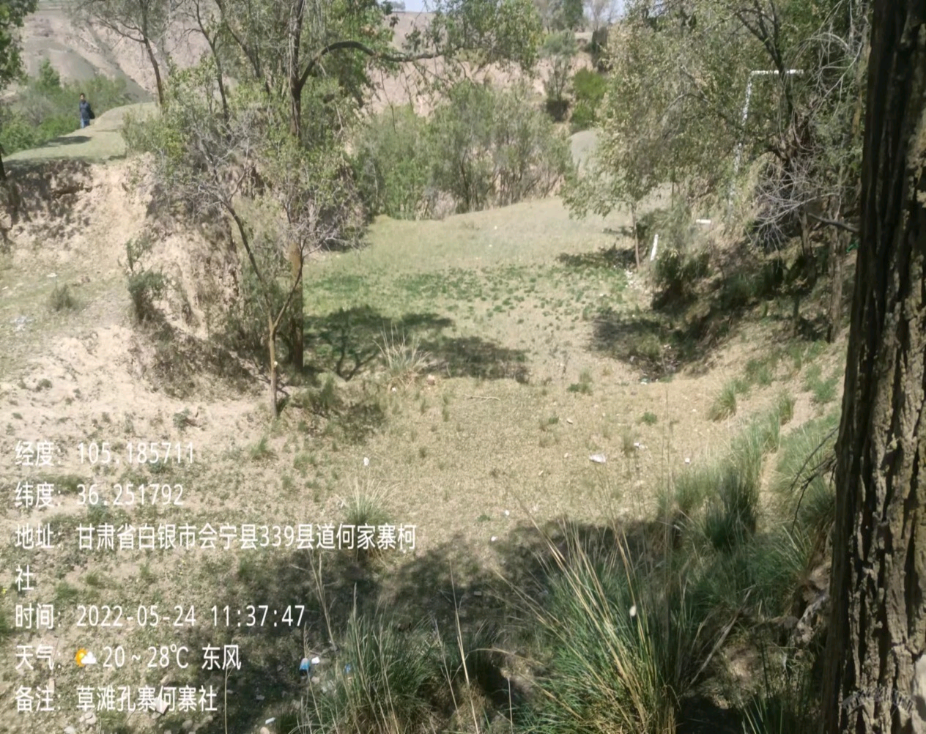
整改前
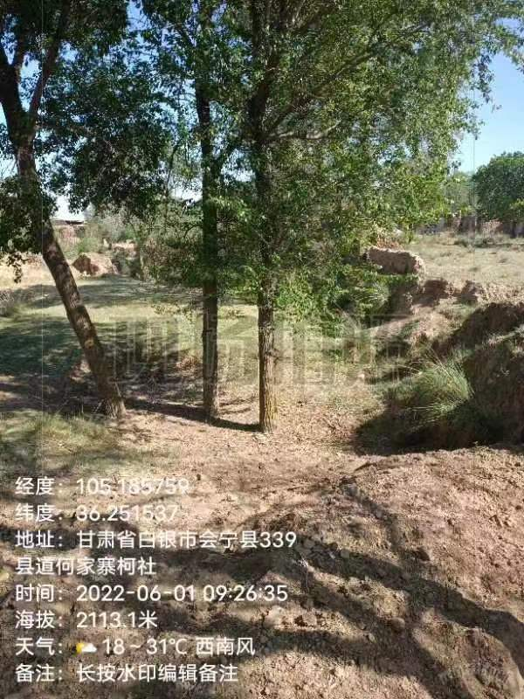整改后
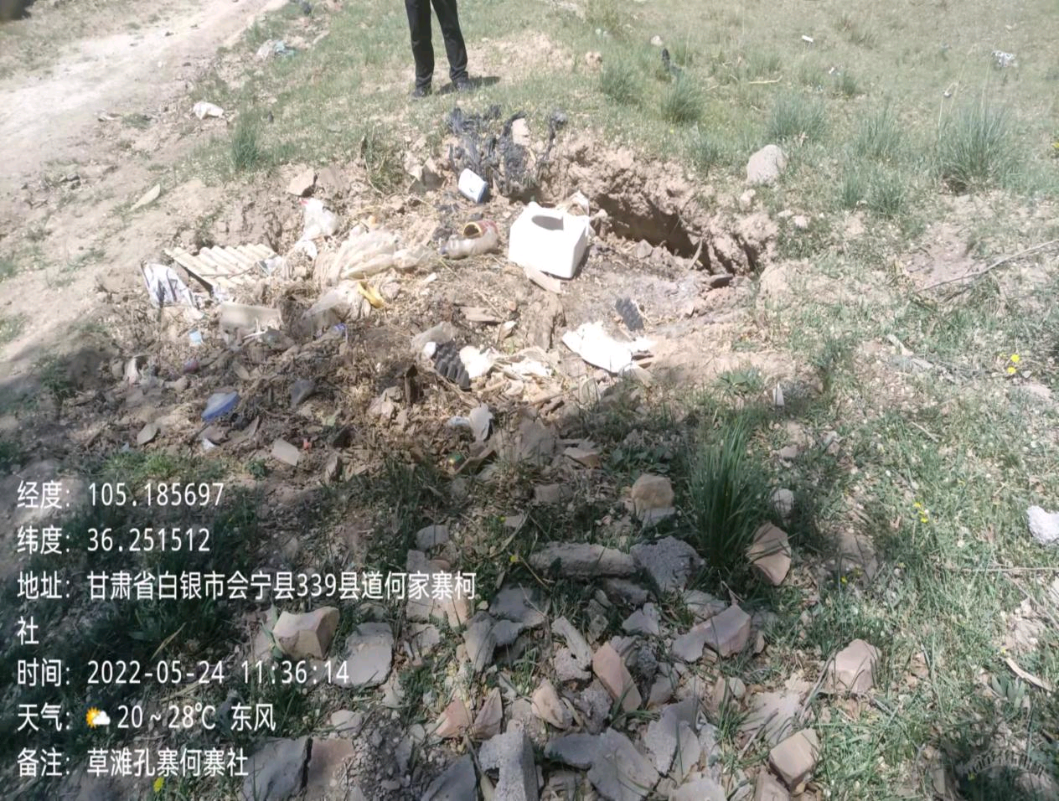

整改前
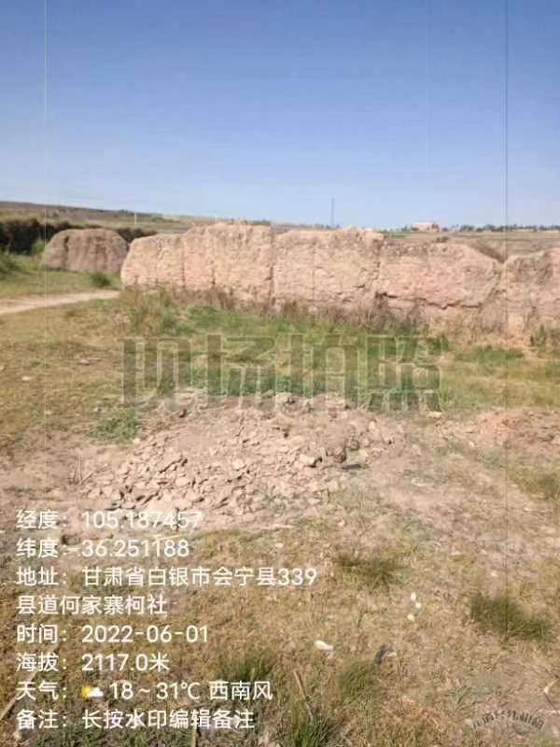
整改后

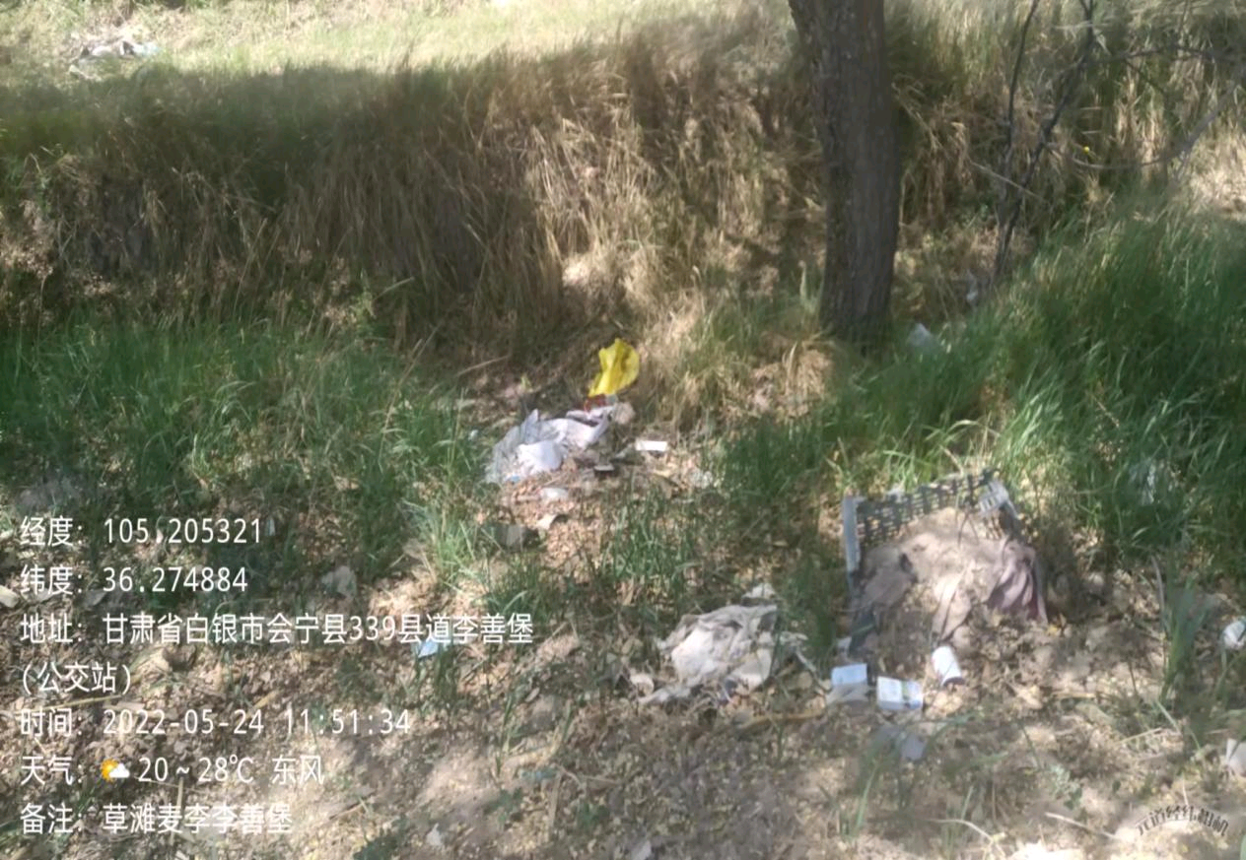
整改前
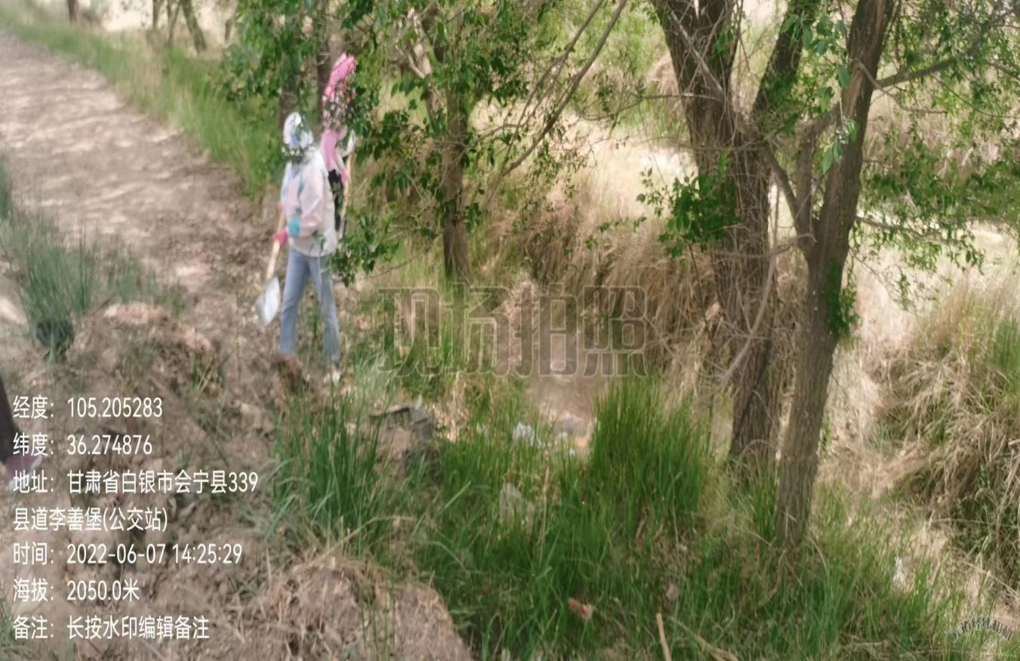
整改后

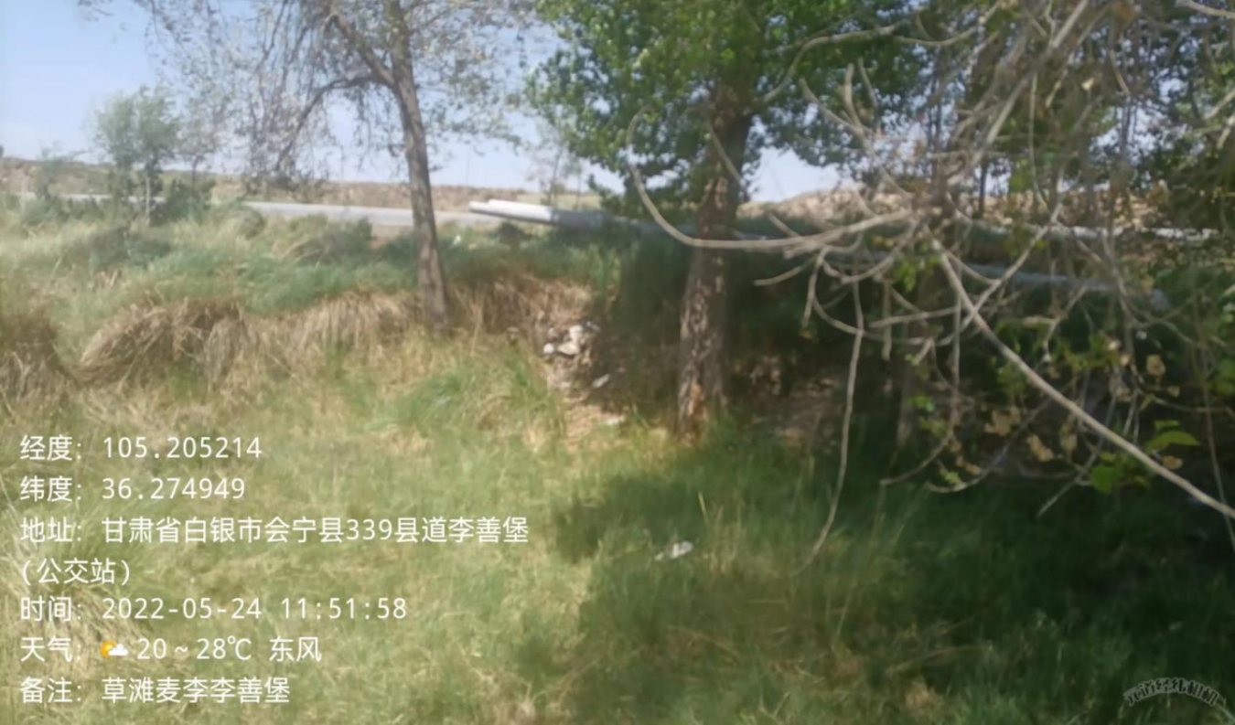
整改前
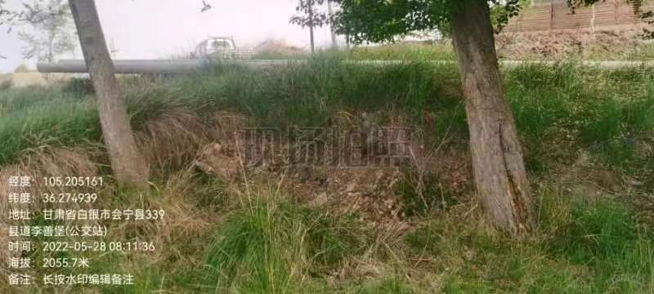
整改后

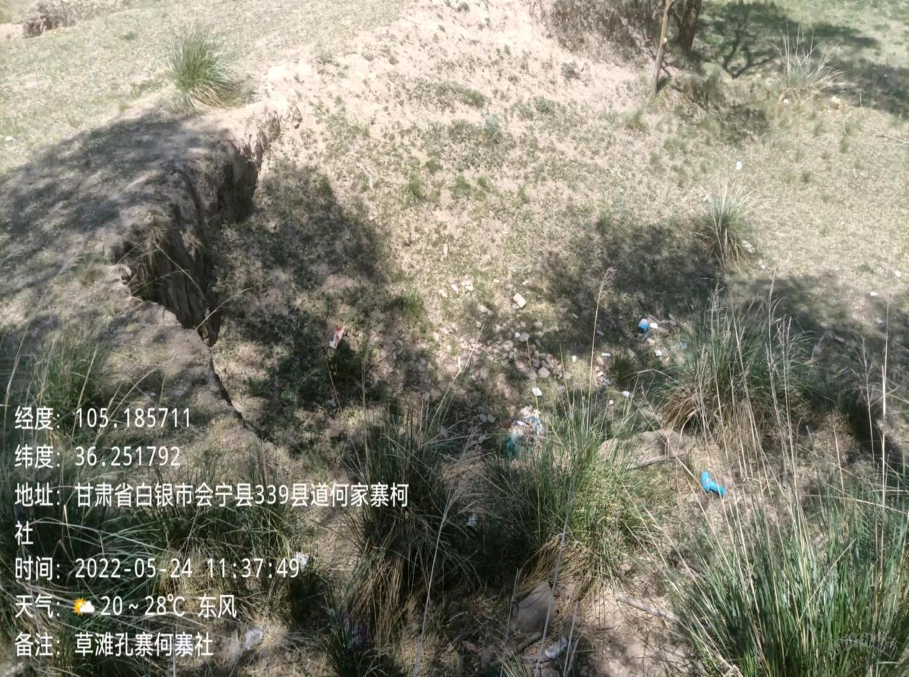
整改前
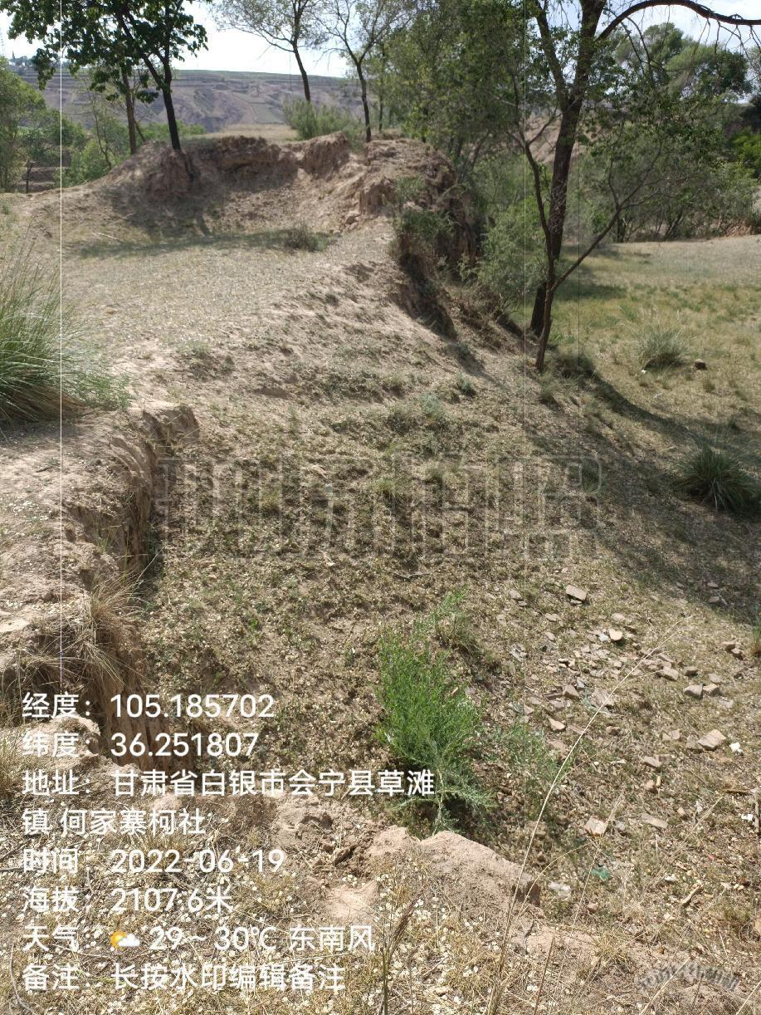
整改后

